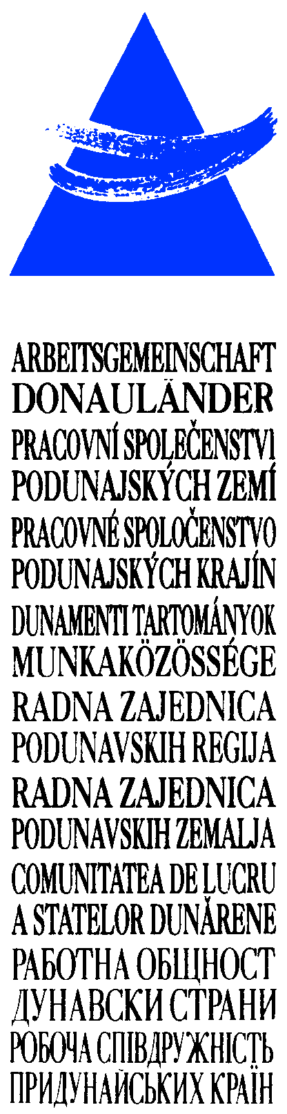

A R B E I T S G E M E I N S C H A F T
D O N A U L Ä N D E R
15. K O N F E R E N Z D E R
R E G I E R U N G S C H E F S
22. Oktober 2004
St. Pölten, Niederösterreich

Tagesordnungspunkt 3
Bericht des Vorsitzenden,
Landeshauptmann Dr. Erwin Pröll,
Niederösterreich
Sehr geehrte Mitglieder,
meine Damen und Herren

Es freut mich sie zur 15. Konferenz der Regierungschefs der ARGE Donauländer in unserer Landeshauptstadt St. Pölten begrüßen zu können.
Diese Konferenz ist eine Besonderheit: es ist unser erstes Treffen im größeren Europa!

Damit schließt sich Kreis, denn die ARGE Donauländer wurde 1990 in Niederösterreich gegründet. Im historischen Jahr der EU-Erweiterung tagen die Regierungschefs wieder hier in Niederösterreich.

Natürlich ist die Frage berechtigt: Was hat Erweiterung der EU mit der ARGE Donauländer zu tun?
Die Bedeutung für Niederösterreich liegt auf der Hand: Die Ausgangssituation vor der Erweiterung war nicht einfach. Niederösterreich hat eine exponierte Lage. Ein Land an der Grenze das lange Zeit vom Osten Europas abgeschnitten war. Daher haben wir Chancen gesucht und durch wirtschaftliche Verflechtungen, politische Kontakte und einem regen kulturellen Austausch auch ergriffen.
Aus dieser Motivation wurde 1990 die ARGE Donauländer gegründet. Sie hat Bedeutung für Europa, ist nicht irgendeine beliebige Vereinigung sondern ein Vorbild der regionalen Zusammenarbeit in Europa. Das gemeinsame Ziel der Regionen und Länder an der Donau ist die friedliche Entwicklung des Donauraumes, das betrifft immerhin mehr als 80 Millionen Menschen innerhalb und außerhalb der EU. In Wahrheit hat die ARGE Donauländer das Zusammenwachsen Europas schon lange vor dem 1. Mai 2004 vorweg genommen

Nicht nur wegen dem 1. Mai 2004 können wir sagen: diese Form der regionalen Zusammenarbeit und der ständige Dialog hat sich gelohnt.

Das führt aber auch zur nächsten Frage: Brauchen wir ARGE Donauländer weiterhin?
Meine Antwort ist klar: Ja!

Denn Europa muss weitergebaut werden. Die Donau ist ein - wenn nicht „der“ - europäischer Fluss“ vom Schwarzwald bis zum Schwarzen Meer, aber die heutige EU hat das Schwarze Meer noch nicht erreicht. Daher ist es unsere Pflicht dieses Friedensprojekt in Europa weiter zu entwickeln. Es ist aber gleichzeitig unsere Verantwortung es so weiter zu entwickeln, dass Europa nicht zerbricht, sondern zusammenhält.

Ein Blick zurück zeigt: Europa ist sicher gewachsen, weil es langsam gewachsen ist. Und die Regionen müssen Europa weiterhin „übersetzen“. Denn je größer die Union wird, umso größer wird auch die Anonymität und desto weiter entfernt von unseren Bürgerinnen und Bürgern, sie reduziert sich immer mehr auf Theorie und Bürokratie. Je größer diese Kluft wird, umso stärker müssen unsere Regionen zusammenarbeiten, um Europa zusammenzubinden und den Bürgerinnen und Bürgern verständlich zu machen. Denn: Große Klötze ergeben ein schroffes Gebilde, kleine Steine ergeben ein Mosaik der Vielfalt

Die Regionen dürfen dabei nicht auf der Strecke bleiben. Durch ein größer werdendes Europa kommen die kleinen Einheiten immer mehr unter Druck wenn es um die Verteilung der Macht und besonders wenn es um die Geldmittel geht. Die Regionen müssen weiter die starke Säule Europas bleiben! Wir, die Regionen, sind die Vorreiter der grenzüberschreitenden Zusammenarbeit, wir machen durch Projekte Europa für den Bürger sichtbar, wir sichern ein friedliches Zusammenwachsen.

Europa braucht jede Initiative, damit das Netzwerk der Regionen weiter geknüpft und damit ein Gegenpol zu zentralistischen Tendenzen geschaffen wird. Wir müssen gemeinsam die Regionalpolitik stärken.

Daher fasse ich zusammen: Wir brauchen die ARGE Donauländer auch nach der EU-Erweiterung mit neuen Impulsen und frischen Akzenten. Daran müssen wir gemeinsam arbeiten.

In diesem Sinne wünsche ich der Arbeitsgemeinschaft und der heutigen Konferenz viel Erfolg.

